**PUNTOS DE FUNCIÓN**

|  |  |
| --- | --- |
| INPUTS | 8 |
| OUTPUTS | 6 |
| CONSULTAS | 5 |
| ARCHIVOS | 15 |
| INTERFACES | 4 |

|  |  |  |  |
| --- | --- | --- | --- |
| **Número** | **Tipo** | **Peso** | **Total** |
| 8 | Inputs | 4 | 32 |
| 6 | Outputs | 7 | 42 |
| 5 | Consultas | 3 | 15 |
| 15 | Archivos | 7 | 105 |
| 4 | Interfaces | 6 | 24 |

**Total Sin Ajustar:** 218 PF

**Factor de Complejidad:** 1.15

**Puntos de Función:** 251 PF

Para este proyecto cada punto de función equivale a una hora de trabajo hombre.

**Horas trabajo hombre: 251 Hrs**

Dos personas intervendrían en el desarrollo de la aplicación, invirtiendo cada uno 10 horas semanales. De esta manera el proyecto tendría una duración de 3,13 meses.

**Costo:** 7500 * 251 = $1`882.500

**PUNTOS CASOS DE USO**

Para la estimación por medio de esta técnica se hizo uso de una aplicación, la cual guía paso a paso para el correspondiente procedimiento. El programa se llama Esti – MAA.

1. Se agregaron todos los actores que intervienen en los casos de uso y se les asigna una complejidad.

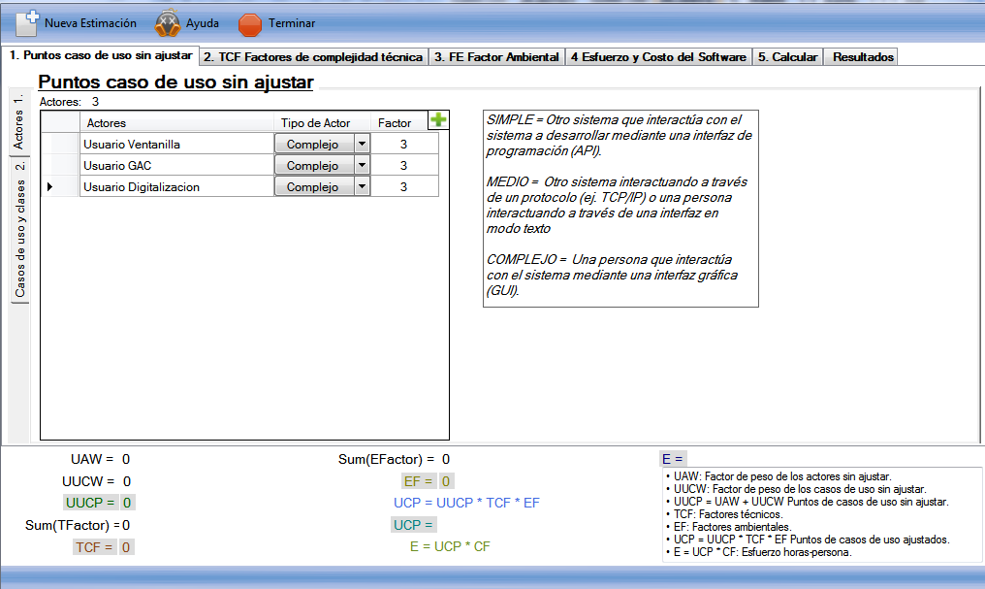

1. Se establecen los casos de uso y por cada uno las clases que intervienen, de esta manera se establece una complejidad dependiendo del número de estas clases.

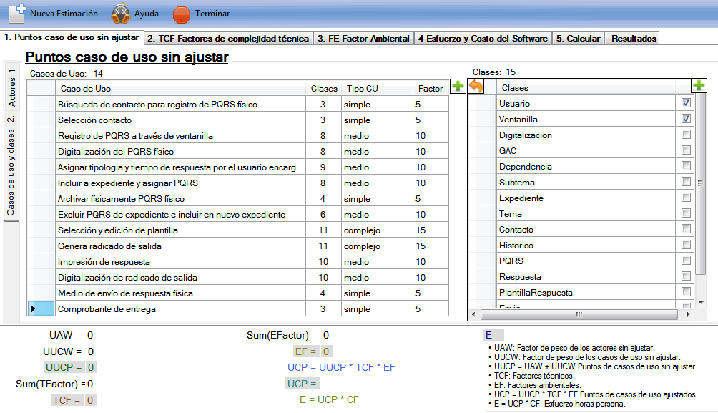

1. Se le asigna a cada característica la importancia que se merece para el desarrollo de nuestra aplicación.

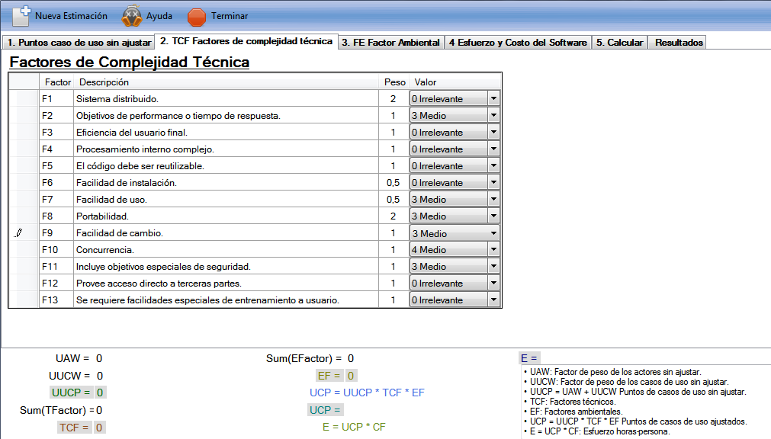

1. Se le asigna una puntuación a cada característica dependiendo del tiempo, experiencia en el proyecto, etc.

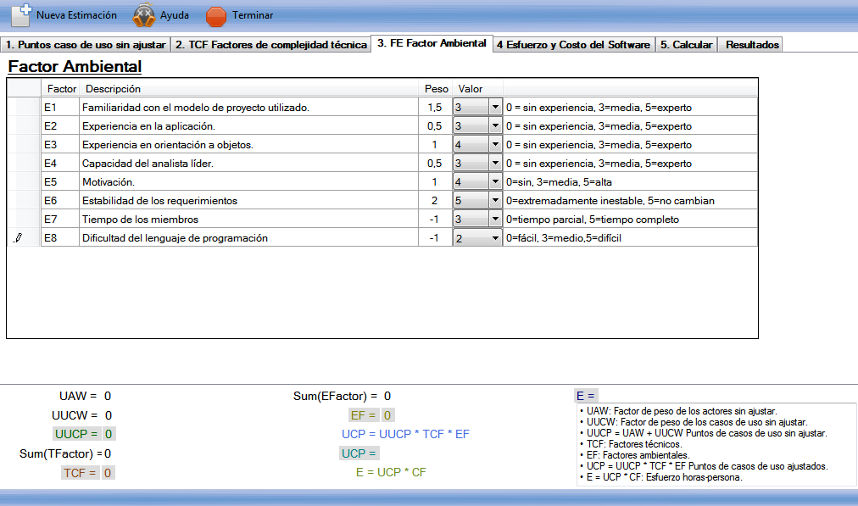

1. Se ingresa los datos de horas y precio por hora. Dos personas trabajando 10 horas a la semana cada uno. Y cada hora equivalente a $7500 pesos.

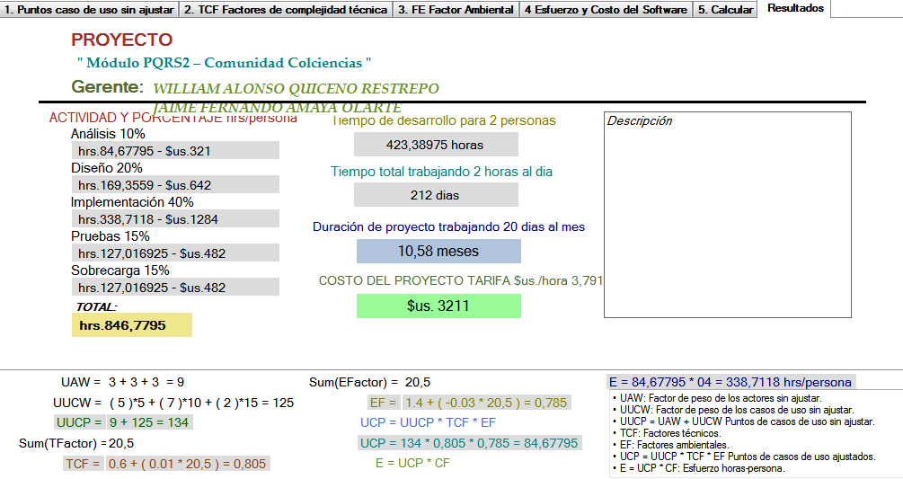

**Horas trabajo hombre:** 338,71

**Costo:** $2`539.854,72

**PLANNING POKER**

Con el grupo de desarrollo que está conformado por dos personas, se tomo la decisión basándose en experiencias anteriores, tanto en proyectos académicos como laborales, se estimo que el proyecto tardaría tres meses con una intensidad diaria de 2 horas hombre.

Tiempo: 240 horas hombre

Costo: $1`800.000

**CONCLUSIONES**

A pesar que cada estimación se hizo con base al mismo proyecto, todos los métodos de estimación dieron diferentes resultados, esto está dada por las características que toma del proyecto cada una, por ejemplo número de casos de uso, los actores, clases, transacciones. No se puede decir con exactitud cuál es la más razonable, puede que cada característica tenga una complejidad diferente independiente digamos del numero de clases que tenga, puede que tenga muchas pero a la vez que sean no tan complejas individualmente. La que se realizo con el método ágil es muy de la experiencia de cada quien y depende mucho de las cualidades de la persona y el conocimiento que atenido relacionado con el proyecto que se piensa estimar. De igual manera es importante tener un aproximado del tiempo con una holgura de error para poder planificar todos los procesos, y manejar los riesgos correspondientes para cumplir con el total desarrollo.